de tos LAGOS
-'(A-C-Ñ;I'I.
alA· Alcaldía 2018 - 1011 -

RURAL

Reunión de Consejo de Desarrollo Rural 29 de Septiembre del 2020

El día 29 de Septiembre a las 12:00 p.m. tuvo verificativo la reunión de la Asamblea del consejo de desarrollo rural contando con la asistencia del el regidor C. Isidro Padilla, el regidor de obras públicas Mvz. Jorge Liborio Marín, el Director de Desarrollo Rural José Luis de la Torre Muñoz, el C. José de Jesús Campos García jefe de caminos rurales, y los comisarios de las diferentes comunidades. El Mvz. Guillermo Camarena coordinador del distrito altos norte avisa que no podrá llegar a la reunión por que se le averió la camioneta en el camino.

Orden del día :

1.- Lista de Asistencia

2.-Auto Presentación de los Asistentes

3.-Lectura del acta anterior para su aprobación 4.-Temas a tratar :

l)Se informa que se está gestionando un apoyo para rollos de alambre de púas y postes, el programa es en conjunto con la congregación Mariana Trinitaria, Sader del estado y el municipio .

• 01 (395) 785 00 01
Simón Hernández 1, Centro, 47000
- San Juan de los Lagos, jal. .
- www .sanjuandeloslagos .gob.mx O® AlcaldiaSJL

os LAGOS
act'e ---
J Alcaldia2018 ·20l1
VfJ/fAdo/'1.

RURAL

2} Los Comisarios solicitan: la Jara de Jiménez pide apoyo para la construcción de una aula para secundaria. Piden Luminarias en la comunidades de San Antonio de los barreras, el tecolote, San Pero de las flores, el Asoleadero, El mixton, Agua de obispo, Caballerías, Halconero de arriba y Estancia Vieja de Abajo. La comunidad de Caballería Solicita saber los avances de la solicitud del puente, El Regidor Isidro Padilla informa que ya se realizó el levantamiento topográfico y se está analizando la cotización del puente. La
comunidad de San José de Olivares Solicita un Puente para el río, la comunidad del Tecolote solicita apoyo para cambiar las láminas del techo de la primaria que se encuentran en mal
estado, La comunidad de matagorda pide una red para distribución del agua, La comunidad del papalote pide unos tubos para el arroyo en el cruce para la escuela

3) El C. José de Jesús Campos García informa sobre los avances de la máquina en los arreglos del camino, se determina por acuerdo de mayoría que se estarán haciendo arreglos emergentes debido al temporal y se va a realizar el bordo en el río para la retención de agua para el municipio, y las comunidades del mixton, trujillos, el taxiroc y loma de taxiroc.

BITACORA | NOMBRE DE LA OBRA | UBICACIÓN DE LA OBRA | ACTA No.
075 | SUMINISTRO DE AGUA |  | A-075
076 | MOVIMIENTO DE TIERRA | COLONIA EL ROSARIO | A-076
077 | REHABILITACION DE CAMINO | RANCHO TRUJILLOS | A-077
078 | ABASTECIMIENTO DE AGUA |  | A-078
079 | MOVIMIENTO DE TIERRA | CAMPO DE BESIBOL, MEZQUITI | A-079
080 | REHABILITACION DE CAMINO | MEZQUITIC | A-080
081 | SUMINISTRO DE AGUA |  | A-081
082 | CONTINGENCIA | COLONIA FOVISTE | A-082
083 | REHABI LITACION | RANCHO EL TERRERO | A-083
084 | DESASOLVE | RANCHO MATAGORDA | A-084
085 | REHABILITACION DE CAMINO | RANCHO TECOLOTE | A-085
086 | REHABILITACION DE CAMINO | MEZQUITIC | A-086
087 | MOVIMIENTO DE TIERRA | RANCHO CASAS VIEJAS | A-087
088 | SUMINISTRO DE AGUA |  | A-088
089 | MOVIENTO DE TIERRA | RANCHO CASAS VIEJAS | A-089
090 | REHABILITACION | RANCHO LA PURISIMA | A -090
• 01 (395) 785 00 01
Simón Hernández 1, Centro, 47000
- San Juan de los Lagos, jal. .
- www.sanjuandeloslagos .gob.mx · O @) AlcaldiaSJL

de tos LAGOS
a'
J Alcaldia2018 ·2021 .
VfJ/·t.A-C-iof\t:i1o

-Se anexa lista de asistencia.

"2020, Año de Leona Vicario Benemérita Madre de la Patria"

ATENTAMENTE:

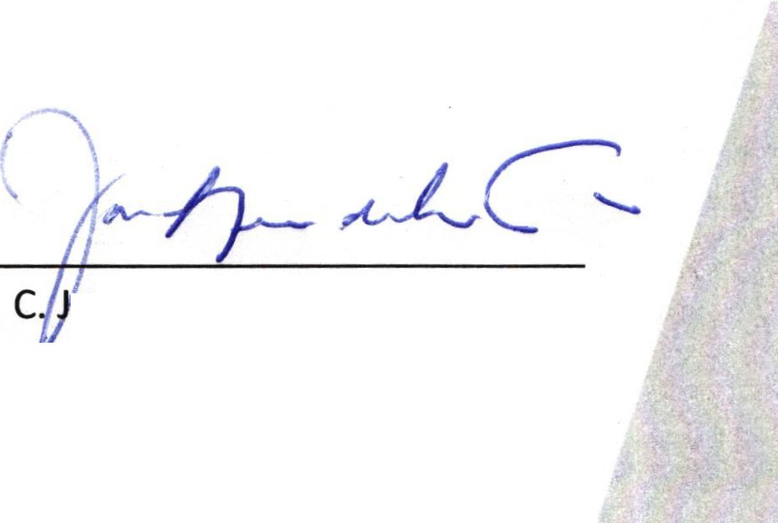Lic. Jesús Ubaldo Medina Briseño Alcalde Municipal

RURAL

dro 1?aci,¡/a

C. Isidro Padilla Gutiérrez
Regidor

osé Luis De La Torre Muñoz Di ector de Desarrollo Rural

• 01 (395) 785 00 01
Simón Hernández 1, Centro, 47000
- San Juan de los Lagos, jal. .
- www .sanjuandeloslagos .gob.mx · O@) AlcaldiaSJL

RE UNION DE CONSEJO DE DESARROLLO RURAL 29 DE SEPTIEMBRE DEL 2020

LISTA DE ASISTENCIA

NOMBRE FIRMA CARGO LOCALIDAD
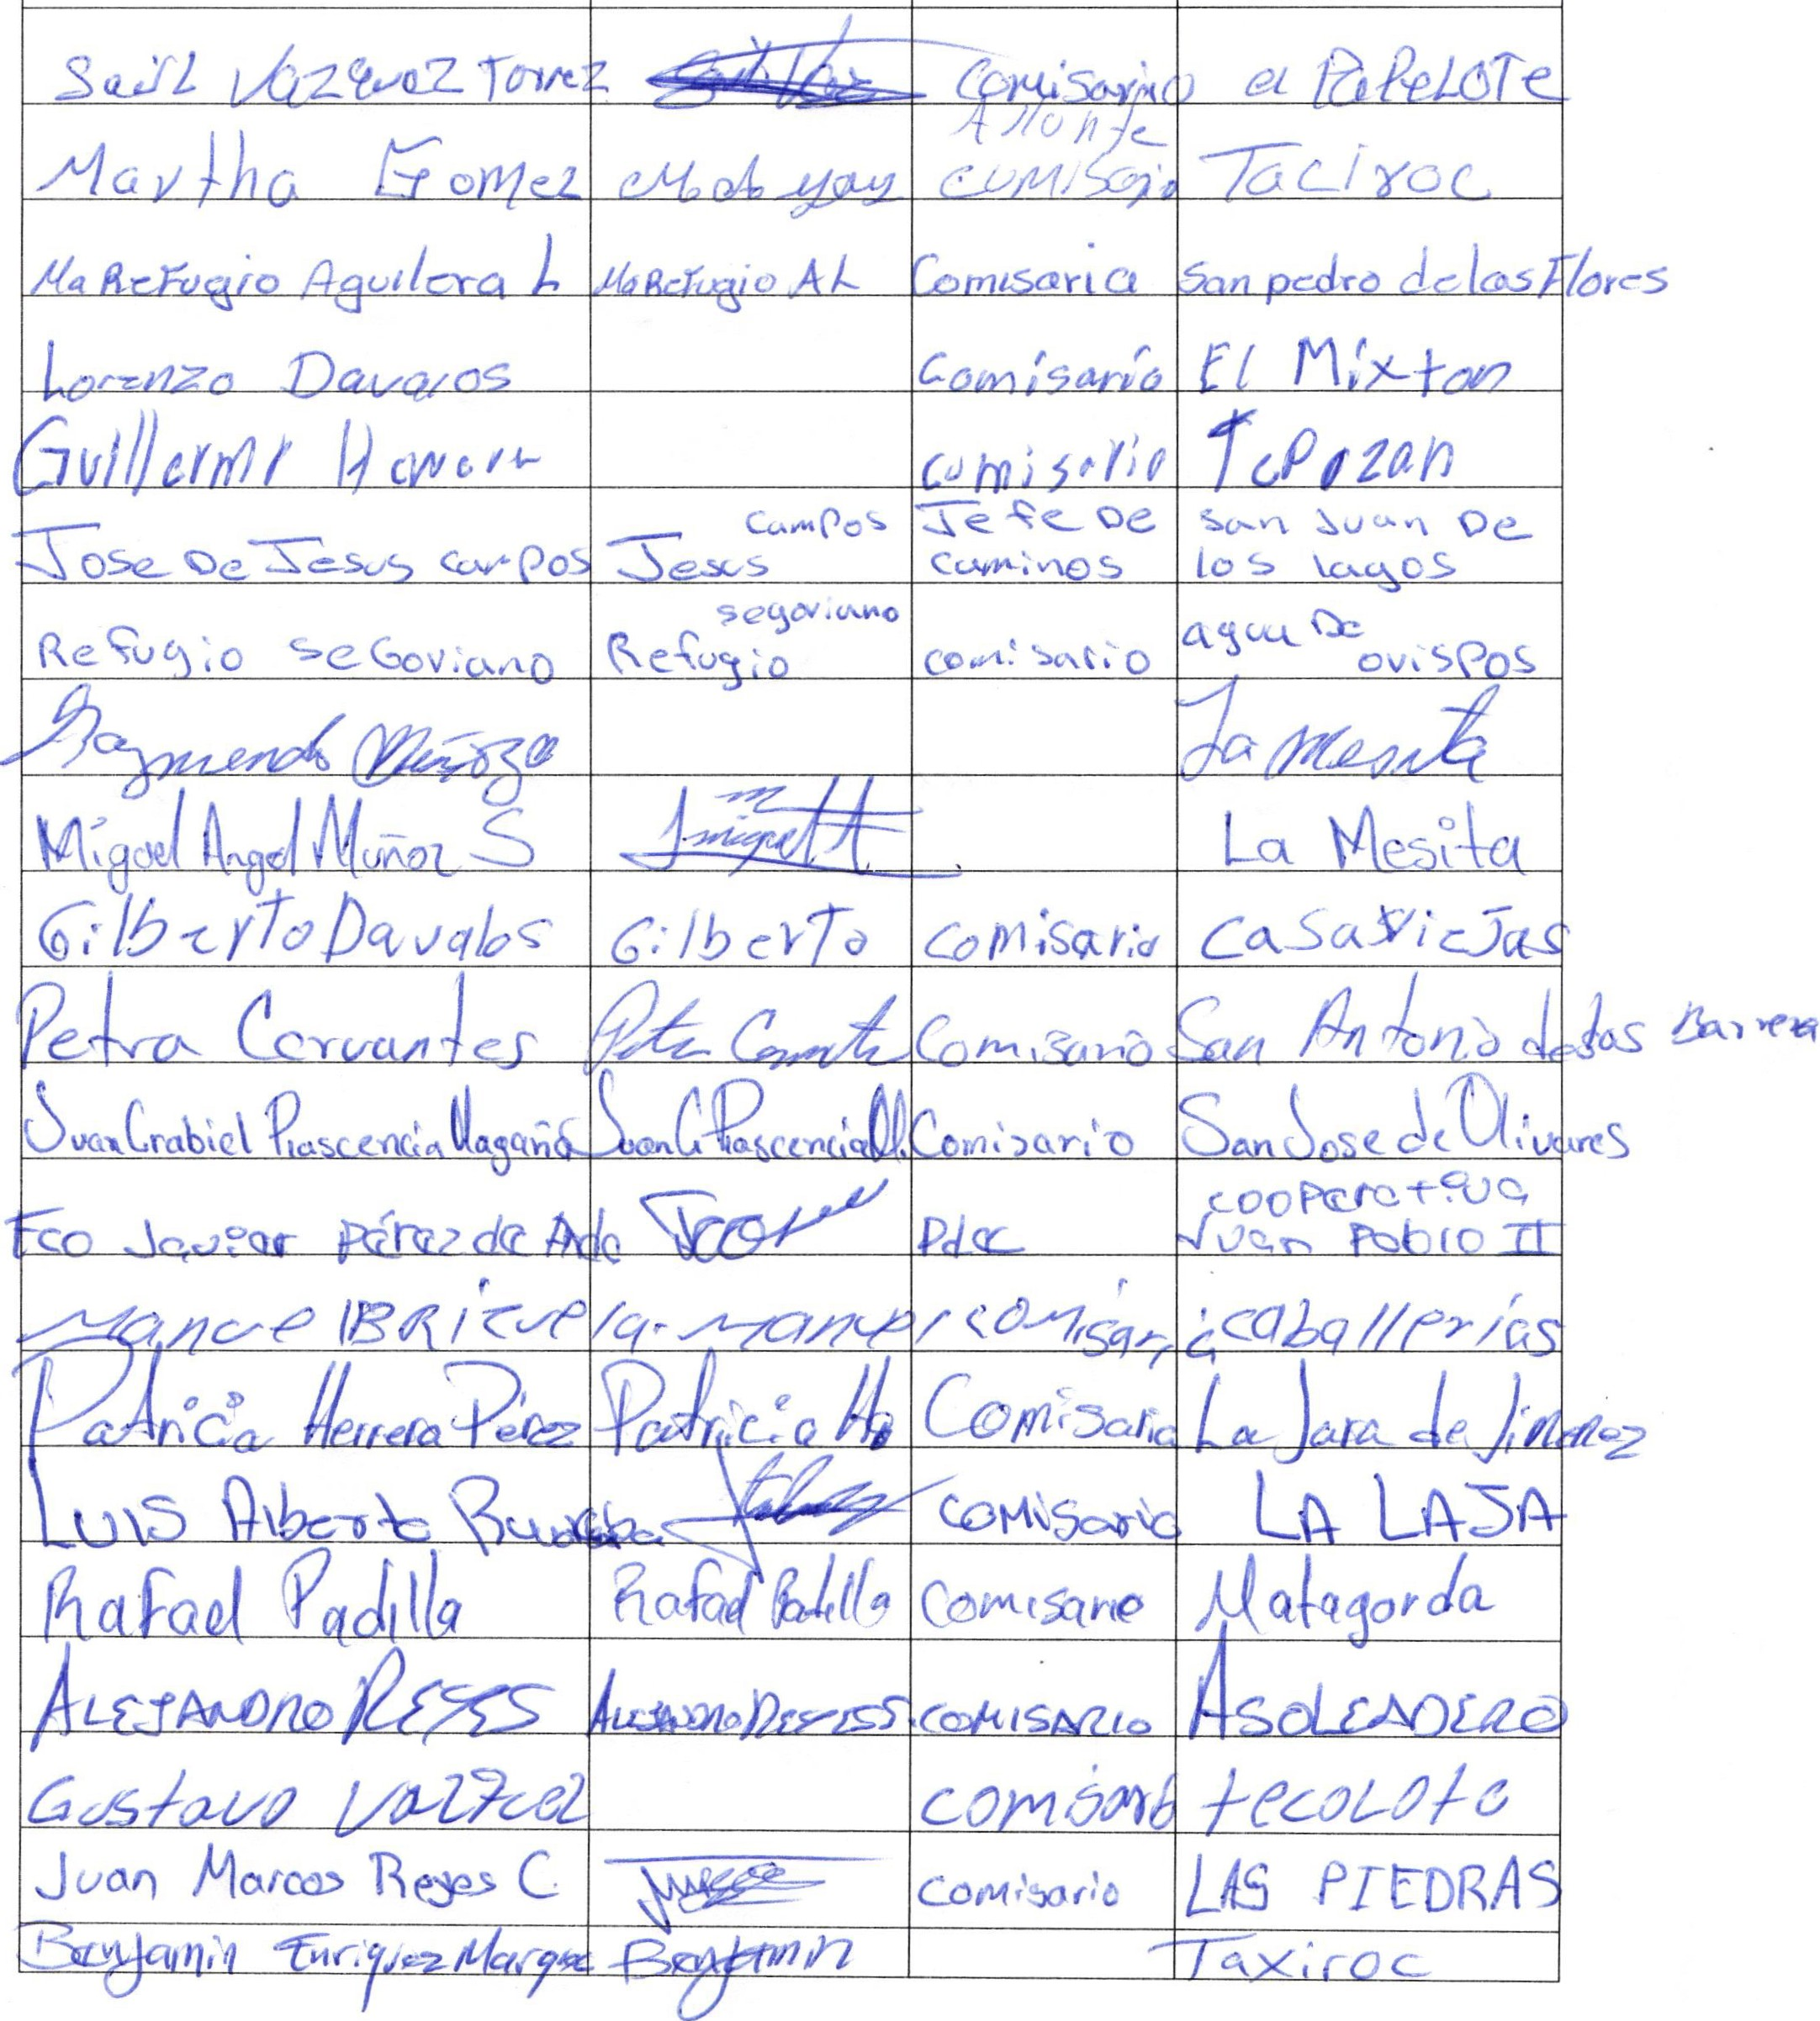

REUNION DE CONSEJO DE DESARROLLO RURAL 29 DE SEPTIEMBRE DEL 2020

LISTA DE ASISTENCIA

NOMBRE FIRMA CARGO LOCALIDAD

